**在线listing每日监控逻辑梳理**

1. 数据来源

①《每日在线Listing原始数据》

②《每日库存列表》

③《主料-替代料关系表》

1. 库存计算逻辑（建立完整的主料-替代料关系表）

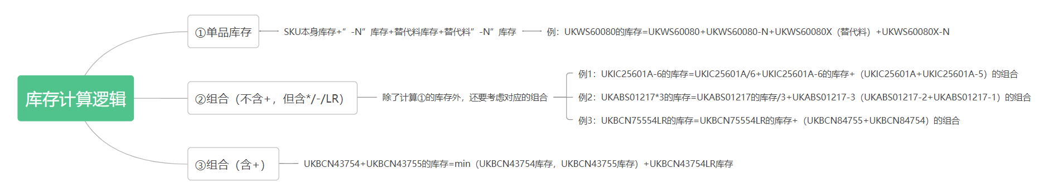

三、每日价格监控

1. 改价类型（仅UK市场）

①提价：（今日售价-昨日售价）>0

②降价：（今日售价-昨日售价）<0

1. 价格涨幅异常的判定（价格涨幅=（当日售价-昨日售价）/昨日售价*100%）

|  |  |  |
| --- | --- | --- |
| 市场 | 价格涨幅异常判定规则 | 目的 |
| ~~US~~ | ~~①降价幅度<-30%，且SKU低利润/负利润则标记为异常（根据利润率列筛选）； ②涨价幅度>30%，且库存不为0,1,2，则标记为异常（根据当日价格涨幅列筛选）~~ | 诊断当天改价波动是否过大 |
| ~~AU~~ | ~~|价格涨幅|>30%，则标记异常~~ |
| UK | |价格涨幅|>20%，则标记异常 |

3.各账号价格比对

|  |  |  |
| --- | --- | --- |
| 市场 | 各账号差价异常判定规则 | 目的 |
| ~~US~~ | ~~最高价-最低价>$5，且（最高价-最低价）/各账号均价>=15%，则标记异常~~ | 为了平衡各个账号的良性发展，各个账号的售价差异不宜过大，此做法可以直接判断同一SKU不同店铺的差价是否异常 |
| ~~AU~~ | ~~最高价-最低价>8AUD，且（最高价-最低价）/各账号均价>=18%~~ |
| UK | |账号差价|>￡10，则标记异常 |

四．在线数量监控

1.在线数量调整类型（仅UK市场）

①改断货：昨日库存>0，今日库存=0，在线=0；

②恢复销售：昨日库存=0，今日库存>0，在线>0；

2. 在线数量异常情况

|  |  |  |
| --- | --- | --- |
| 市场 | 在线数量异常判定规则 | 目的 |
| ~~US~~ | ~~①MRP (当日库存>=6,在线=<3), 组合料 (当日库存>=3,在线<3)——建议修改方式：增加在线数量 ②当日库存>=3, 四个店铺在线数量皆为0——建议修改方式：增加个别店铺在线数量 ③总库存<3, 在线>=3，非新品，非清仓——建议修改方式：减少在线数量 ④总库存=0, 在线>0——建议修改方式：改0~~ | 对于目前所有SKU的库存，运营有一套对应的在线数量的调整规则，该判定目的在于发现运营是否存在流程操作失误，使得在线数量的设置与库存不匹配的情况。 |
| ~~AU~~ | ~~非新品非清仓 ①库存≠0时，某店铺在线为0 ②库存=0时，仍有店铺在线数量不为0 ③库存=1，某店铺在线数量不为1 ④库存>1，某店铺在线数量为1~~ |
| UK | ①库存不足（库存小于<=1，在线数量>=2） ②库存充足（库存>=2，在线数量<=3） ③未改断货（当库存=0，在线数量>0） ④未恢复销售（库存>0，在线数量=0） |

五、利润率监控

|  |  |  |
| --- | --- | --- |
| 市场 | 利润率异常判定规则 | 目的 |
| ~~US~~ | ~~①新品：最低利润率<10%； ②老品：OP利润率<7%； IC利润率<6% ；EMK利润率<5% ； WR利润率<7%； WM利润率<7% ；BDA利润率<7%； BM利润率<8% ；ACH利润率<8%； GS利润率<8%~~ | 考虑定价是否合理，导致利润率过低，必要时可进行适当的调价 |
| ~~AU~~ | ~~①利润为负：某店铺利润为负 ②利润偏低：（5个店铺同时满足）：海运利润率<15% ③利润太高：（5个店铺同时满足）：海运利润率>50%~~ |
| UK | 利润率<5%，则标记异常 |

六、标记未上架SKU

目前各市场的所有MRP，有一部分可能是还没有上架的，但是实际已经有库存了，对于这种有库存但还未上架的MRP来说，应该提醒运营尽快上架，避免库存堆积，增加海外仓的成本。

*注：US和AU市场都是以MRP为对象进行各个店铺的监控，即一个MRP分别在不同的店铺上架；而UK是以每条Item ID去监控的，即一个店铺的一条Listing对应一个ItemID。